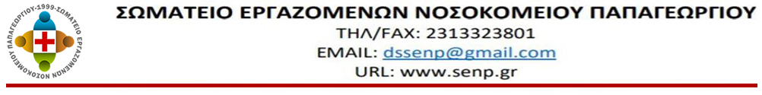

ΘΕΣΣΑΛΟΝΙΚΗ 23/11/2020

ΑΝΑΚΟΙΝΩΣΗ

Σήμερα που η κατάσταση στο ΕΣΥ είναι εκτός ελέγχου, γινόμαστε μάρτυρες μιας διαπραγμάτευσης με οικονομικούς όρους για την επίταξη των Ιδιωτικών Κλινικών, οι οποίες ήδη έπρεπε να είναι έτοιμες, με επαρκές εκπαιδευμένο προσωπικό και με ικανές ποσότητες σκευασμάτων, αναλωσίμων και Μέσων Ατομικής Προστασίας.
Οι ιδιωτικές κλινικές που αντιμετωπίζουν πάντα τους ασθενείς σαν πελατεία με στόχο την κερδοφορία, απαίτησαν να δέχονται μόνο μη covid περιστατικά. Η αναγκαιότητα για στήριξη του παραπαίοντος ΕΣΥ οδήγησε στην αναγκαστική συμμετοχή τους στη διαχείριση της υγειονομικής κρίσης έστω και με την αναγκαστική πλην όμως καθυστερημένη «μίσθωσή» τους από το ΥΥΚΑ.
Κανείς όμως δεν μιλά ανοιχτά για την πραγματική κατάσταση εντός των Κλινικών. Πολλοί εργαζόμενοι παραιτήθηκαν προς αναζήτηση καλύτερων συνθηκών εργασίας, αφού στον ιδιωτικό τομέα κάθε εργαζόμενος δουλεύει για δύο, με πολύ χαμηλό μισθό, χωρίς δικαιώματα, υποζύγιο της εργοδοτικής κυνικότητας και κυρίως συχνά απλήρωτος!!!
Πολλοί εργαζόμενοι αρρώστησαν και βρίσκονται σε καραντίνα δίχως να αναπληρώνονται. Υπάρχουν καταγγελίες ότι τα ΜΑΠ δίνονται με το σταγονόμετρο. Οι μισθοί συρρικνώνονται καθώς ακόμη δεν υπάρχει κλαδική σύμβαση εργασίας ενώ υπάρχουν και Κλινικές, μεταξύ των οποίων και η ΣΑΡΑΦΙΑΝΟΣ που επιτάχτηκε με εργαζόμενους που είναι απλήρωτοι όλο το 2020!
Η Κυβέρνηση αναγκάζεται εκ των πραγμάτων να επιτάξει (με το αζημίωτο) κλινικές αλλά οφείλει να κάνει άμεσα ελέγχους καταλληλόλητας στους χώρους, πολλοί από τους οποίους ενδέχεται να μην πληρούν τις προϋποθέσεις και τα υγειονομικά πρωτόκολλα.
Κυρίως είναι ηθικά και νομικά υποχρεωμένη να διασφαλίσει ότι το προσωπικό που καλείται να συνεπικουρήσει το Εθνικό Σύστημα Υγείας θα το πράξει με ασφαλείς και αξιοπρεπείς συνθήκες εργασίας αφενός, αφετέρου δε, πως η προβλεπόμενη αποζημίωση θα φτάσει στα χέρια των συναδέλφων μας που είναι αυτοί που θα βάλουν πλάτη στο ΕΣΥ, ως οφειλόμενοι αλλά και τρέχοντες μισθοί κατά προτεραιότητα κι όχι στις τσέπες των Κλινικαρχών!
Καλούμε Κυβέρνηση και Υπουργείο Υγείας να σταθεί στο ύψος των περιστάσεων και να μην επιτρέψει στρεβλώσεις για τις οποίες κάνει τα στραβά μάτια κατά την ιδιωτική λειτουργία των εποπτευόμενων ιδιωτικών νοσηλευτηρίων να συνεχίζονται και αυτές τις κρίσιμες στιγμές που εξαναγκάζονται σε παροχή αμιγούς δημόσιων υπηρεσιών υγείας!

ΔΣ ΣΕΝΠ

